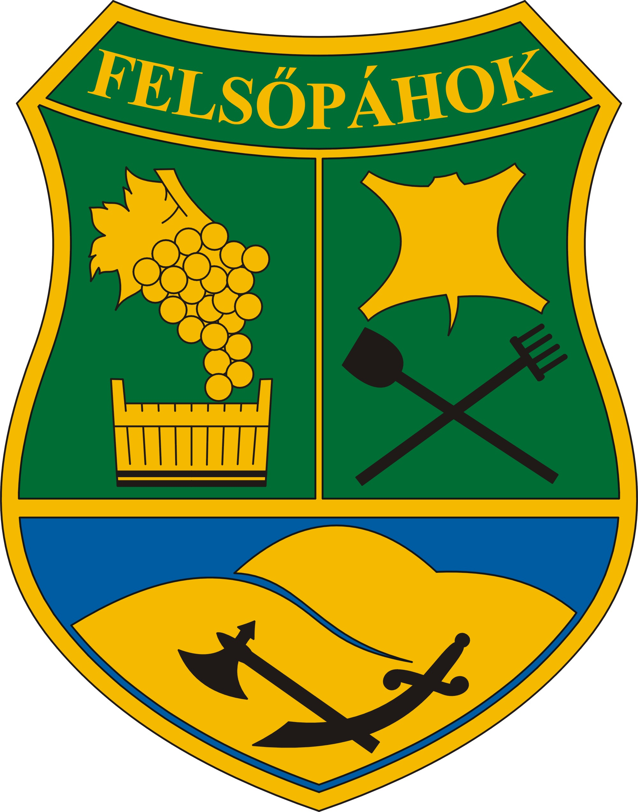 | Felsőpáhok Község Polgármestere  8395 Felsőpáhok, Szent I. u. 67.  Tel: 83/900-000, Fax: 83/900-001,  E-mail: felsopahok@z-net.hu  www.felsopahok.hu

Előterjesztés a Képviselő-testület 2013. július 30-ai ülésére

Tárgy: Szociális és gyermekvédelmi ellátásokról szóló rendelet módosítása

Tisztelt Képviselő-testület !

A Képviselő-testület 13/2013.(V.27.) önkormányzati rendeletének 17.§-a szabályozza a tankönyvtámogatás.

Javasoljuk az (5) bekezdésének módosítását. Az (5) bekezdés d) pontja jelenleg kizárja a tankönyvtámogatásból a rendszeres gyermekvédelmi kedvezményben részesülőket.
A tankönyvpiac rendjéről szóló 2001. évi XXXVII. törvény 8. § (4) bekezdése értelmében a tankönyvellátás során normatív kedvezményre jogosult, a tankönyvet ingyenesen kell biztosítani annak, aki:
a) tartósan beteg,
b) a szakértői bizottság szakértői véleménye alapján mozgásszervi, érzékszervi, értelmi vagy beszédfogyatékos, több fogyatékosság együttes előfordulása esetén halmozottan fogyatékos, autizmus spektrum zavarral vagy egyéb pszichés fejlődési zavarral (súlyos tanulási, figyelem- vagy magatartásszabályozási zavarral) küzd,
c) három vagy több kiskorú, illetve eltartott gyermeket nevelő családban él,
d) nagykorú és saját jogán iskoláztatási támogatásra jogosult, vagy
e) rendszeres gyermekvédelmi kedvezményben részesül

Ezért a d) pontot a tankönyvpiaci törvényre utalással javasoljuk megváltoztatni.
Javasoljuk kiegészíteni egy e) ponttal a felsorolást, mivel a nemzeti köznevelésről szóló 2011. évi CXC. törvény 46. § (5) bekezdése alapján az elsőtől a nyolcadik évfolyamig, továbbá a nemzetiségi nevelés-oktatásban és a gyógypedagógiai nevelés-oktatásban az állam biztosítja, hogy a tanuló számára a tankönyvek térítésmentesen álljanak rendelkezésre. A törvény 97. § (22) bekezdése rögzíti, hogy a 46. § (5) bekezdés szerinti térítésmentes tankönyvellátást első alkalommal a 2013/2014. tanévben az első évfolyamra beiratkozott tanulók számára, ezt követően felmenő rendszerben kell biztosítani. Ez annyit jelent, hogy idén az első osztályosok térítésmentesen kapják a tankönyvet, ezért részükre helyi rendeletben tankönyvtámogatás nyújtása nem indokolt.

Javasoljuk továbbá, hogy a Bursa Önkormányzati ösztöndíjasok ne részesüljenek helyi tankönyvtámogatásban.

Előzetes hatásvizsgálat a jogalkotásról szóló 2010. évi CXXX. törvény 17. §-a alapján)
Társadalmi-gazdasági hatása: Nincs
Költségvetési hatása: A módosítás folytán kismértékben csökken az önkormányzat tankönyvtámogatással járó kiadása
Környezeti, egészségi hatása: Nincs.
Adminisztratív terheket befolyásoló hatása: Nincs.
Rendelet megalkotásának szükségessége: költségvetési kiadások csökkentése, és a megváltozott törvényi előírások
A rendelet megalkotása elmaradása esetén várható következmények: -
A jogszabály alkalmazásához szükséges személyi, szervezeti, tárgyi és pénzügyi feltételek rendelkezésre állnak.

Kérem a Képviselő-testületet, hogy az előterjesztést megvitatni, az alábbi rendelet tervezetet elfogadni szíveskedjenek.

Felsőpáhok, 2013. július 24.

Németh Sándor
polgármester

Felsőpáhok Község Önkormányzata Képviselő-testülete
…../2013….(….) önkormányzati rendelete
a szociális és gyermekvédelmi ellátásokról szóló 13/2013. (V.27.) önkormányzati rendelet módosításáról

Felsőpáhok Község Önkormányzata Képviselő-testülete a gyermekek védelméről és a gyámügyi igazgatásról szóló 1997. évi XXXI. törvény 18.§ (2) bekezdésében kapott felhatalmazás, Magyarország Alaptörvénye 32. cikk (1) bekezdés a) pontjában meghatározott feladatkörében eljárva a következőt rendeli el:

1.§. A szociális és gyermekvédelmi ellátásokról szóló 13/2013. (V.27.) önkormányzati rendelet 17.§ (5) bekezdése az alábbiak szerint módosul:

17.§ (5) Nem jogosult tankönyvtámogatásra az a gyermek, aki
a) bármely okból tanévet ismétel,
b) középfokú képzésben részesül, de már középfokú képzettséggel rendelkezik,
c) felsőfokú képzést folytat, és már felsőfokú végzettséggel rendelkezik,
d) a nemzeti köznevelésről szóló törvény alapján térítésmentes tankönyvellátásban részesül,
e) a tankönyvpiac rendjéről szóló törvény alapján normatív kedvezményre jogosult,
f) az adott évben Bursa Hungarica Felsőoktatási Önkormányzati Ösztöndíjban részesül.

2.§ A rendelet a kihirdetést követő napon lép hatályba.

Dr. Puskás László Németh Sándor
címzetes főjegyző polgármester

Kihirdetve: Felsőpáhok, 2013.

Dr. Puskás László
címzetes főjegyző

